大學入學考試中心
九十七學年度指定科目考試試題
數學甲

⎯作答注意事項⎯
考試時間：80分鐘
作答方式：第壹部分請用2B鉛筆在答案卡之「解答欄」內劃記。修正時應以橡皮擦拭，請勿在答案卡上使用修正液。
第貳部分作答於「非選擇題答案卷」，請在規定之欄位以較粗的黑色或藍色原子筆、鋼珠筆或中性筆作答，並標明題號。
第壹部分作答示例：請仔細閱讀下面的例子。
（一）單選題及多選題：只用1，2，3，4，5等五個格子，而不需要用到−，±以及6，7，8，9，0等格子。

例：若第1題為單選題，選項為(1)3 (2)5 (3)7 (4)9 (5)11，而正確的答案為7，亦即選項(3)時，考生要在答案卡第1列 劃記（注意不是7），如：
3
1
1
2
3
4
5
6
7
8
9
0
−
±
解 答 欄

例：若第5題為多選題，正確選項為(1)與(3)時，考生要在答案卡的第5列
的 與 劃記，如：
1
3
5
1
2
3
4
5
6
7
8
9
0
−
±
（二）選填題的題號是A，B，C，…，而答案的格式每題可能不同，考生必須依各題的格式填答，且每一個列號只能在一個格子劃記。
20
21
50
例：若第C題的答案格式是 ，而答案是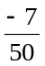時，則考生必須分別在答案卡的第20列的 與第21列的 劃記，如：
7
−
20
1
2
3
4
5
6
7
8
9
0
−
±
21
1
2
3
4
5
6
7
8
9
0
−
±

祝考試順利
第壹部分：選擇題（單選題、多選題及選填題共佔74分）
一、單選題（12分）
說明：第1至2題為單選題，每題選出一個最適當的選項，劃記在答案卡之「解答欄」。每題答對得6分，答錯或劃記多於一個選項者倒扣1.5分，倒扣到本大題之實得分數為零為止。未作答者，不給分亦不扣分。

1. 已知正整數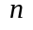可以寫成兩個整數的平方和。試問除以8的餘數不可能為以下哪一選項？
(1) 1 (2) 2 (3) 4 (4) 5 (5) 6

2. 在與水平面成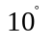的東西向山坡上，鉛直（即與水平面垂直）立起一根旗竿。當陽光從正西方以俯角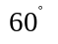平行投射在山坡上時，旗竿的影子長為11公尺，如下圖所示（其中箭頭表示陽光投射的方向，而粗黑線段表示旗竿的影子）。
60∘
60∘
東
西
10∘∘

試問旗竿的長度最接近以下哪一選項？
(1) 19.1 公尺 (2) 19.8 公尺 (3) 20.7 公尺 (4) 21.1 公尺 (5) 21.7 公尺

參考數值：
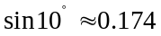，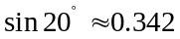，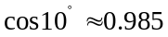，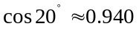，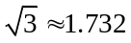。
二、多選題（48分）
說明：第3至8題，每題各有5個選項，其中至少有一個是正確的。選出正確選項，劃記在答案卡之「解答欄」。每題8分，各選項獨立計分，每答對一個選項，可得1.6分，每答錯一個選項，倒扣1.6分，完全答對得8分；整題未作答者，不給分亦不扣分。在備答選項以外之區域劃記，一律倒扣1.6分。倒扣到本大題之實得分數為零為止。

3. 設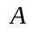為坐標平面上代表旋轉某個角度的二階方陣，且已知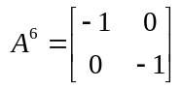。試問可能是以下哪些選項中的方陣？
(1) 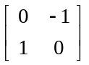 (2) 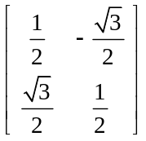
(3) 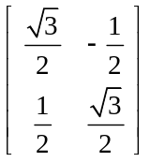 (4) 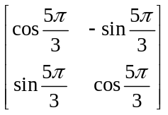
(5) 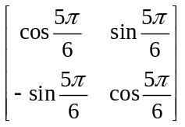

4. 甲、乙、丙三人參加一投擲公正銅板的遊戲，每一局三人各擲銅板1次；在某局中，當有一人投擲結果與其他二人不同時，此人就出局且遊戲終止；否則就進入下一局，並依前述規則繼續進行，直到有人出局為止。試問下列哪些選項是正確的？
(1)第一局甲就出局的機率是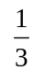
(2)第一局就有人出局的機率是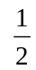
(3)第三局才有人出局的機率是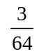
(4)已知到第十局才有人出局，則甲出局的機率是
(5)該遊戲在終止前，至少玩了六局的機率大於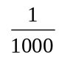
5. 某人進行一實驗來確定某運動之距離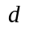與時間的平方或立方成正比，所得數據如下：
時間(秒) | 0.25 | 0.5 | 0.75 | 1 | 1.25 | 1.5 | 1.75 |  | 2.25
距離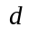(呎) | 0.95 | 3.69 | 9.71 | 14.88 | 22.32 | 39.34 | 48.68 | 53.65 | 71.79
為探索該運動的距離與時間之關係，令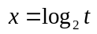，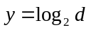，即將上述的數據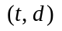分別取以2為底的對數變換，例如：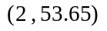變換後成為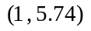。已知變換後的數據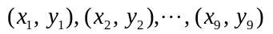之散佈圖及以最小平方法所求得變數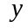對變數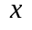的最適合直線（或稱迴歸直線）為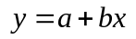，如下圖所示：

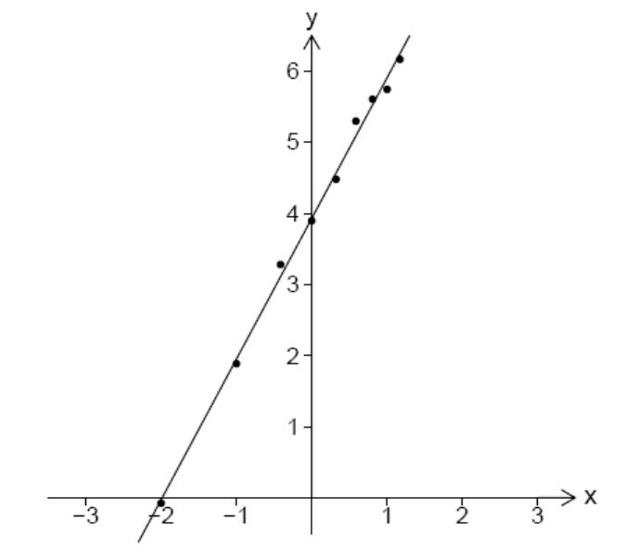

試問下列哪些選項是正確的？
(1) 若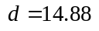，則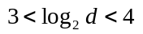
(2) 與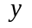的相關係數小於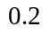
(3) 由上圖可以觀察出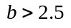
(4) 由上圖可以觀察出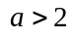
(5) 由上圖可以確定此運動之距離與時間的立方約略成正比

6. 設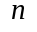為正整數，方程式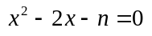的兩根為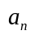與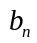，且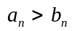。試問下列哪些選項是正確的？
(1) 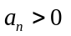對所有皆成立
(2) 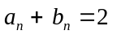對所有皆成立
(3) 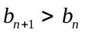對所有皆成立
(4) 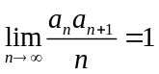
(5) 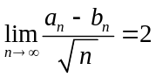

7. 設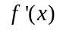表示實係數多項式函數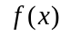的導函數，已知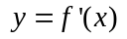的圖形是一個通過點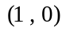和點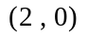且開口向上的拋物線。試問下列哪些選項是正確的？
(1) 一定是三次多項式
(2) 在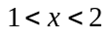的範圍內必為遞增
(3) 一定恰有兩個極值
(4) 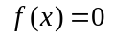一定有三個實根
(5) 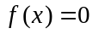在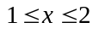的範圍內一定有實根

8. 在坐標平面上，設拋物線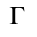通過點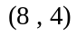，且其對稱軸為直線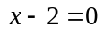。試問下列哪些選項是正確的？
(1) 若拋物線的頂點坐標為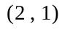，則其焦點坐標必為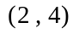
(2) 若拋物線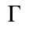的焦點坐標為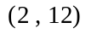，則其頂點坐標必為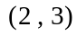
(3) 若拋物線也通過點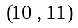，則其準線方程式必為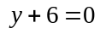
(4) 直線上每個點都可能是拋物線的頂點
(5) 直線上每個點都可能是拋物線的焦點

三、選填題（14分）
說明：A、B兩題為選填題，將答案劃記在答案卡之「解答欄」所標示的列號（9 – 14）內。每一題完全答對得7分，答錯不倒扣；未完全答對不給分。
A. 用大小一樣的鋼珠可以排成正三角形、正方形與正五邊形陣列，其排列的規律如下圖所示：

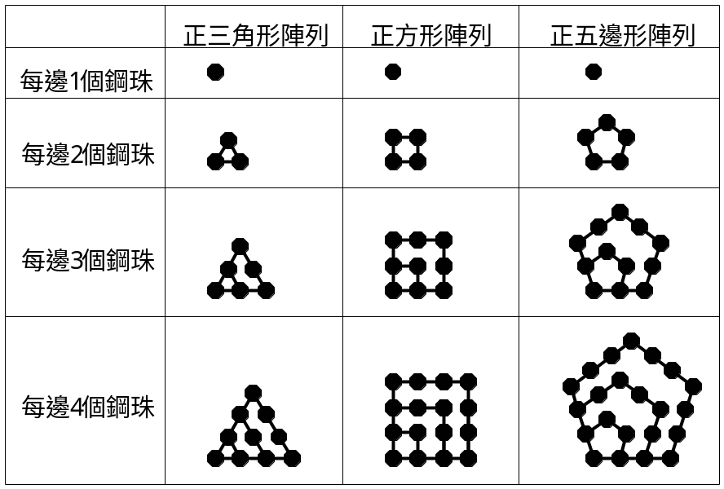
已知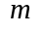個鋼珠恰好可以排成每邊個鋼珠的正三角形陣列與正方形陣列各一個；且知若用這個鋼珠去排成每邊個鋼珠的正五邊形陣列時，就會多出
9個鋼珠。則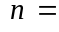，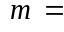。
B. 若空間中一球面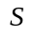與兩平面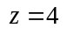及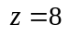相交的圓面積皆為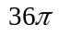，則與平面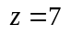相交的圓面積為。

─ ─ ─ ─ ─ ─ ─以下第貳部分的非選擇題，必須作答於答案卷 ─ ─ ─ ─ ─ ─

第貳部分：非選擇題（佔26分）
說明：本大題共有二題計算證明題，答案務必寫在答案卷上，並於題號欄標明題號(一、二)與子題號((1)、(2))，同時必須寫出演算過程或理由，否則將予扣分。每題配分標於題前。

一、(12分) 設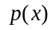為三次實係數多項式函數，其圖形通過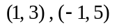兩點。若的圖形在點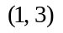的切線斜率為7，而在點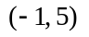的切線斜率為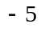，試求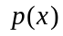。

二、設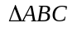的三高分別為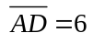、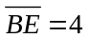、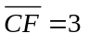。
(1) (6分) 試證：是一鈍角三角形。
(2) (8分) 試求的面積。

